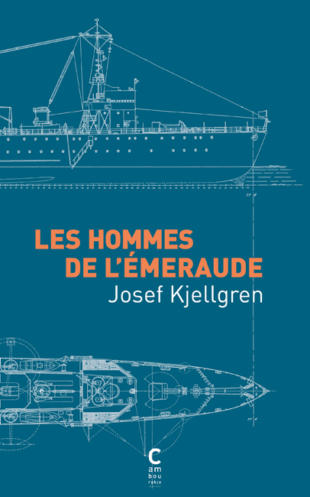**Les hommes de l’Emeraude : Les travailleurs de la mer**

**Josef Kjellgren**

Cambourakis

544 pages

9782366240672

24,50 euros

http://www.chapitre.com/CHAPITRE/fr/BOOK/kjellgren-josef/les-hommes-de-l-emeraude,58356448.aspx

*03 février 2014*

Ce livre est resté plusieurs semaines en attente sur ma table. Je l’avais regardé, soupesé puis reposé, presque craintive à l’idée d’y pénétrer. Près de 500 pages pour raconter la vie d’un équipage sur un vieux cargo suédois « l’Emeraude », *(« une vieille baille en fer qui pue le charbon »)* son naufrage et le sauvetage du seul survivant, je le conçois, n’excitait pas vraiment ma curiosité. Un univers exclusivement masculin, où la description des tâches quotidiennes, rudes et laborieuses, avares de joies, de mots, répétitives et austères sans d’autre attrait véritable que son caractère authentique me laissait ainsi préjuger d’une lecture contraignante, redoutable et bien éloignée de mon environnement et de mes préoccupations.

Un parti pris bien piètre a-postériori tant ce livre, certes assez dense, parfois même très technique vous emporte pourtant sans ménagement mais avec une ardeur incroyable, un enthousiasme durable (assurément mémorable), vous submerge d’émotions, initie au sens collectif, à la solidarité, témoigne avec une réalité saisissante des conditions de vie des marins, donne du sens à leurs luttes, légitime leurs peines, définit au plus près, au plus juste les termes **Fraternité, Sens du devoir et** **Humanité.** Une immersion sans détours au sein d’une classe laborieuse dont **Josef Kjellgren** était lui-même issu (marin autodidacte mort à 40 ans de la tuberculose).

Considéré à juste titre par son traducteur **Philippe Bouquet,** comme l’un des chefs-d’œuvre de la **littérature maritime**, ce roman s’inscrit également comme une œuvre majeure de la **littérature prolétarienne** du XXème siècle. Il est à redécouvrir, notamment grâce aux **Editions Cambourakis** qui proposent cette fois, l’intégralité du récit en un seul volume. Une véritable aubaine !

**Les hommes de l’Emeraude**, 1er volet qui donne son titre au récit, raconte la vie de l’équipage, de Ténériffe jusqu’en mer Baltique, lieu du naufrage. Chaque membre est décrit à l’œuvre, minutieusement, par ses gestes principalement, expérimentés et routiniers. Du capitaine au commis aux vivres en passant par le mécanicien ou le charpentier, tous sont utiles au fonctionnement du vieux cargo, œuvrent durement mais sûrement à ce qu’il arrive à destination avec son chargement en état, ne se préoccupent guère de leurs propres états- d’âme, de leurs maux personnels, chaque fois, dominés par l’intérêt collectif, suprême jusque dans la mort.

On entend les craquements du pont, on renifle la fumée âcre et noire des machines, l’odeur des marins aux fripes raides et éculées, alourdies par le sel, qu’une lessive hebdomadaire ne suffit pas à raviver. Les parties de poker animées sur fond de tricherie, le mauvais vin, les rats qui s’immiscent dans les cloisons, les jurons et les souvenirs du bordel, le froid qui éprouve, les conditions de vie qui se dégradent, *(« on dirait que tout se réduit au travail et au sommeil. Sommeil et travail. Rien d’autre »)* la solitude du capitaine et son problème d’autorité *(« il s’était appliqué à maîtriser l’art difficile de mépriser les hommes »)*, les réfugiés apatrides, le paludisme dont souffre certains marins, leur manque d’instruction et leur volonté pour y remédier, la tempête et les avaries sur le bateau, *(« le navire dut lutter sans trêve, bravement et obstinément, contre les montagnes d’eau qui se* *jetaient sur lui de toute leur puissance déchaînée. »)* le perroquet Mohamed ; **Tout se raconte** dans le moindre détail, avec des précisions qui embarquent le lecteur sans distance, le confrontent aux épreuves de la navigation longue avec une réalité passionnante, très instructive également. Sans intention d’être didactique pour autant mais intensément captivante.

Si l’action se situe à l’aube de la seconde guerre mondiale, ce roman affiche une certaine modernité, renvoie à des problématiques toutes contemporaines notamment lorsqu’il s’agit de défendre la dignité des travailleurs, de reconnaître la valeur des tâches manuelles, d’éduquer à l’expression des droits les plus élémentaires, de fédérer pour mieux lutter et être entendu.

**La chaîne d’or**, résonne moins par sa tonalité hyperréaliste que par son empreinte plus psychologique et apporte au roman, une variation de genre agréable, redonne du rythme à l’ensemble, évite au lecteur d’être las de descriptions techniques, d’un récit très documenté. Ici, au contraire, il pénètre l’âme des personnages principaux que le naufrage de l’Emeraude a rassemblés sur un canot de sauvetage trop petit pour contenir l’ensemble des survivants. Il les dépeint, chacun, un à un, justifie ce qu’ils ont été, leur rend justice même par de brèves incursions dans leur passé, les accompagne, avec le lecteur, vers une mort inévitable. Chacun à leur manière, ils font acte de courage, ne dérogent jamais à leur dignité de marin, à leur esprit d’équipe, inébranlable même lorsqu’ils sont seuls face à un destin cruel. Jusqu’au bout ils luttent, se relaient tant qu’ils peuvent pour sauver l’embarcation de fortune et se révèlent tous héroïques ; au sens le plus noble.

Une vraie leçon de vie admirable qui ébranle le lecteur. En effet, les personnages si longuement détaillés dans le 1er volet, ayant pris vie dans l’exécution des activités précises et habituelles sont devenus tellement proches, presque familiers, que leur destinée tragique l’atteint de plein fouet, interpelle son imaginaire sans effort et paradoxalement lui procure en même temps de l’apaisement.

**Des hommes, des camarades,** partie beaucoup plus brève, se focalise sur le seul survivant du naufrage, Paul Henrik Karlsson, homme de machine, recueilli par un navire hollandais. Le lecteur assiste, au même titre que l’équipage, avec inquiétude et ferveur, à la lente réanimation du naufragé. Il s’adapte sans difficulté à la description de cette attente, plutôt satisfait des changements de rythme qui maintiennent son attention et son plaisir, donnent finalement de l’élan à la lecture.

Enfin **Et maintenant la mer**, clôt ce vaste roman et Karlsson reste le fil conducteur de l’ensemble. Cette partie du récit se passe cette fois-ci non plus sur un bateau mais dans un cadre hospitalier. Kjellgren (déjà bien malade) décrit tour à tour le personnel soignant et les différents patients de la clinique et Karlsson prend sa place de personnage principal une fois emmené au bloc opératoire, notamment par l’évocation d’un souvenir » haut en couleurs » d’une opération de fortune sur Jack, un marin noir au large des côtes de Nouvelle-Guinée, assez cocasse et mouvementée. Là encore, le roman a ce goût d’authenticité et d’exaltation qui capte l’attention jusqu’aux pages finales, pressenties car simplement conformes au réel.

Cécile Pellerin